Методические указания по работе с проектом
Тема: «Лесными дорожками вместе с Колобком»
Тип проекта: для групп детей с интеллектуальной недостаточностью, для детей с ОВЗ.
Возраст: от 3 до 7 лет.
Преподаватель: Татьяна Евгеньевна Гончарова.
Образовательное учреждение: МАДОУ «Детский сад №29» г.Кириши Ленинградской обл.
Автор: учитель-дефектолог Людмила Викторовна Корнилова.
Проект создан с помощью интерактивных технологий mimio.
Проект носит рекомендательный характер и рассчитан на разновозрастных (от 3 до 7 лет) детей с ОВЗ и интеллектуальной недостаточностью.
Реализуемые образовательные области:
- познавательное развитие,
- социально-коммуникативное развитие,
- речевое развитие.
Цель пректа:
- формировать представление о сказочных персонажах, расширять и закреплять знания о домашних животных и диких животных – обитателях леса, насекомых.
Задачи проекта:
- формировать и развивать психические процессы: зрительное восприятие, произвольное внимание, зрительная память, мыслительные операции сравнения, обобщения;
- формировать первоначальные математические представления;
- развивать интерес к сказкам и окружающему миру;
- формировать пассивный и активный словарь, учитывая индивидуальные возможности детей;
- формирование позитивной установки на сотрудничество со взрослым, развитие навыков сотрудничества и совместной деятельности.
Методические приёмы:
- игровые задания,
- дидактические задания,
- беседа.
Значение символов на страницах проекта:
Мотылёк в верхнем левом углу каждой страницы и в начале каждой строки оглавления – переход со страницы на содержание и, соответственно, из пункта содержания на нужную страницу.
Сова в нижних углах страницы – переход на предыдущую или следующую страницу.
Улитка - при нажатии на треугольный знак анимации выдвигает задание, которое нужно
выполнить.
Проект состоит из 25 страниц.

№ | Техническое описание | Страница | Содержание
1. |  | 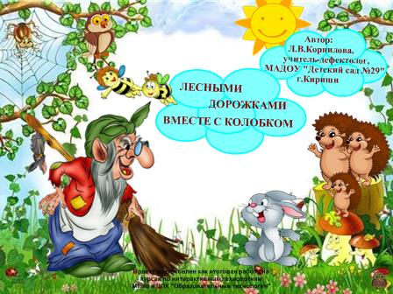 | Титульный лист.
2. | В содержании каждый пункт (значок «мотылек») является гиперссылкой, переводящей на соответствующую страницу. | 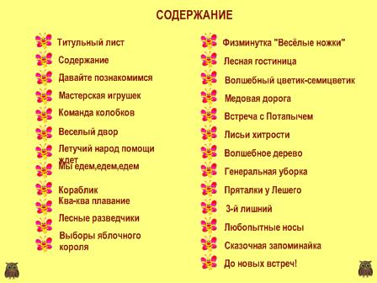
3. | Значки треугольников верхней левой части (сверху вниз):  задание,  загадка про Колобка,  в чашку опускается сверху отгадка - Колобок-кубик,  слева из нижнего угла справа появляется настоящий Колобок.  Значки треугольников нижней части слева: выдвигается вторая часть задания,  выводится группа фигур для его выполнения.  Задание проверяется щелчком по выбранной фигуре. Правильный выбор - знак «зелёная галочка» со звуковым сигналом, при неверном ответе - знак «красный крестик» и соответствующий звук. | 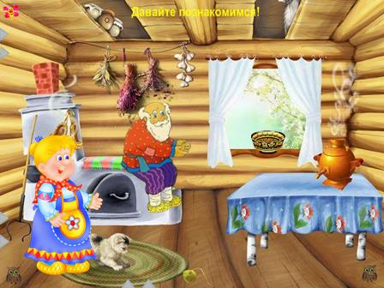 | Что-то давно никто по сказочным тропинкам не ходил да загадок не отгадывал. Заскучала сказка и решила нас в гости позвать. Не пора ли нам отправиться в сказочное путешествие?  В ладошки хлопни - раз, два, три: мы в избушке - посмотри.  Кто, кто в избушке живет? Кто, кто гостей к себе ждет? Бабушка и дедушка! И для нас они уже приготовили первую сказочную загадку. Давайте отгадаем ее и узнаем: кого же мы еще встретим у бабушки с дедушкой?  Загадка про Колобка.  Куда же пропала наша отгадка? Вспомним, где бабушка горячего Колобка остужала. Правильно, наша отгадка на окошке нас ждёт.  (Щелчок по треугольнику - появляется отгадка.) Разве настоящий Колобок такой по форме? Настоящий Колобок круглый. «Колобок, Колобок, покажи нам круглый бок!»  Резвые мышки придумали хвостиками Колобка рисовать, старались очень, да не у всех правильно получилось. Вот и ещё одно сказочное задание: помогите мышке найдите правильные рисунки.
4. | Значок треугольника слева - выдвигается задание.  При нажатии на магнитофон включается музыка.  Дети ищут шары, считают их. Затем на столе выбирают цифру - при щелчке по цифре появляется зона верного или неверного ответа с соответствующим звуком. | 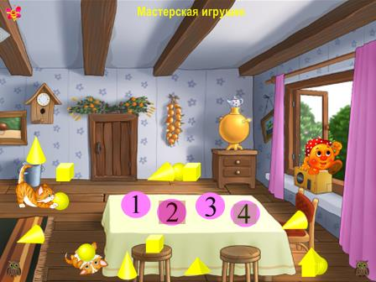 | Скоро к Бабушке и Дедушке приедут в гости внучата. Дедушка им игрушки сам мастерит. Уж очень ему понравился весёлый Колобок. «Хорошая забава для внучат», - подумал он, - а попробую я сделать деткам по деревянному Колобочку в подарок.» Взялся Дедушка за работу, да только коты-шалуны по комнате все раскидали. Ох и рассердится Дедушка за беспорядок! Выручайте котиков - помогите им собрать нужные фигурки, из которых можно колобочков сделать. Сколько же у Дедушки внуков? Сосчитай шарики и найди нужную цифру.
5. | Тёмные фигуры совмещаются путём перетаскивания с подходящими цветными изображениями. | 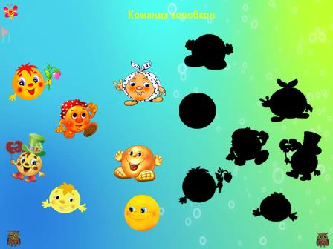 | Устал наш Колобок, прилёг на круглый бок и заснул. Снится ему колобочный сон: пришло к нему много-много гостей, и все круглые - ведь они тоже Колобки. Стали гости рассказывать истории про свои сказочные путешествия. Нашему Колобку очень понравился рассказ о сказочном лесе:  - Очень я хочу в сказочный лес - себя показать да приключений поискать!  - Конечно, там очень интересно, только лисе на зуб не попадись, - предупредили его друзья.  А потом Колобки игру затеяли - прятки. Давайте поможем каждому из них спрятаться в темноте.
6. | Значок треугольника слева -выдвигается задание.  Справа - ряд звуковых файлов, при нажатии на них звучит голос животного.  Синтезатор внизу - при нажатии на клавиши звучат ноты. | 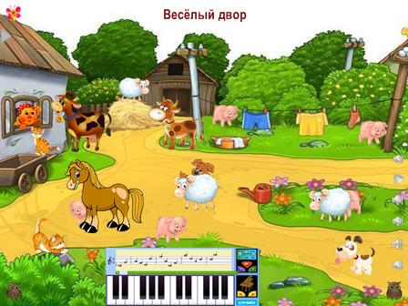 | Проснулся Колобок и говорит бабушке с дедушкой:  - Хорошо у вас на окне, но скучно целый день сидеть. Охота мне на мир посмотреть да себя показать. Говорят, где-то за рекой сказочный лес есть. Покачусь-ка я туда приключений искать!  И мы с тобой, Колобок!  Ох и резвый наш Колобок - прыгнул в окно - и не догнать его! А во дворе все собрались и хотят познакомиться с ним. Каких домашних животных вы видите?  Каждое животное здоровается с Колобком на своем языке. Отгадайте по голосу, кто знаком с правилами вежливости? А кто их забыл?  Захотел Колобок новых знакомых пересчитать. Помогите ему. Нужно нажать столько раз на клавишу синтезатора, сколько одинаковых животных увидите .
7. | Верхний слева треугольник - при щелчке выдвигается задание.  При нажатии на нижние значки треугольников появляются насекомые. Дети ищут им пары – таких же насекомых на лужке и  перемещают с помощью стилуса. | 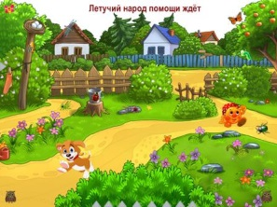 | Покатился Колобок дальше - за ворота, а вместе с ним щенок Шарик побежал.  За воротами - лужайка. Если мы внимательно посмотрим, увидим здесь много маленьких жителей. Кого же на встретил Колобок на лужке? Назовите всех обитателей полянки одним словом. А как насекомые передвигаются? Кто из них умеет и летать, и ползать? А кто умеет только ползать? Кто умеет прыгать и летать? Только летать?  Но что-то жители полянки загрустили. Очень  трудно, оказывается, маленьким насекомым отыскать друг друга в высокой траве. И наш Колобок вместе с Шариком им на помощь поспешил - пришлось каждому насекомому свою парочку искать.
8. | Верхний слева значок треугольника - при щелчке выдвигается задание.  Загадка о поезде появляется при нажатии на голубое облако («затухание»).  Внизу слева -знак звукового файла (звонок).  Знак треугольника под звуковым  файлом - выдвигается поезд.  Щелчком по треугольникам с надписью «билеты» выдвигаются загадки о пассажирах поезда. Проверка: при щелчке по вагону появляется отгадка (анимация «затухание»). Треугольник вне зоны билетов – выдвигается загадка про опоздавшего.  Нижний треугольник: из правого угла появляется отгадка - заяц. | 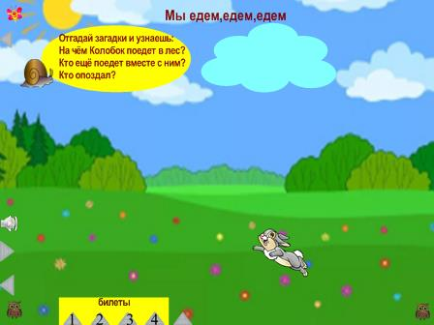 | Побежал Колобок дальше, а мы вместе с ним.  Ножки у Колобка маленькие, короткие, быстро устают. Как помочь Колобку? И снова сказка нам загадку загадывает: на чем Колобок отправится в лес?  Внимание! Внимание! Скорый сказочный поезд прибывает после третьего звонка!  Вот и примчался к нам сказочный поезд - он повезёт Колобка в лес.  Посчитаем: сколько вагонов у этого поезда? Четыре вагона. Значит, с Колобком ещё кто-то поедет?  У каждого пассажира есть билет. Давайте отгадаем загадки на билетах и узнаем, кто ещё  поедет на нашем поезде.  Но кое-кто на поезд опоздал! Опять для нас загадка: кому же наперегонки с поездом бежать придется?
9. | Треугольник слева – при щелчке выдвигается задание.  При щелчке по листу справа («затухание») появляется модель из геометрических фигур - образец кораблика. Путём перетаскивания деталей дети собирают кораблик по образцу. | 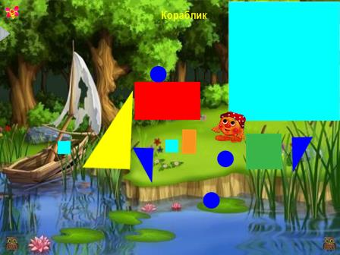 | Вот и прибыл поезд на конечную станцию. Но в сказочный лес Колобку не так-то просто попасть. Перед ним - широкая и глубокая река, а мостика нет! Как же перебраться на другой берег? Можно на лодочке переплыть, но она старенькая, вдруг  развалится. Придется нам с Колобком построить кораблик. Мы используем для этого чертеж, как делают настоящие кораблестроители.
10. | Щелчком по треугольнику слева выдвигается задание.  Треугольник сверху: выдвигается загадка о капитане.  Звездочка - при щелчке появляется отгадка (утёнок).  Дети ведут кораблик по дороге из цифр - от 1 до 10. Если выбор цифры верен, при щелчке лягушка («затухание») исчезает, остаются «кочки» с числами. | 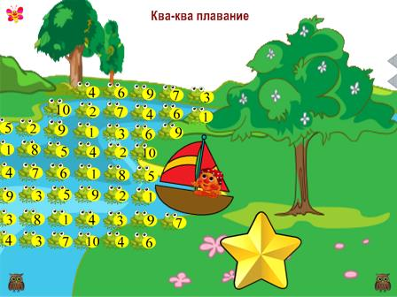 | Кораблик готов к плаванию, а капитана всё нет. Без капитана нельзя плыть по опасной реке - кто будет корабликом управлять?  Наша сказка любит загадки загадывать. Вот и капитана спрятала за звёздочкой. Мы его увидим, если загадку правильно отгадаем.  Как же наш капитан дорогу найдёт? Конечно, ему помогут подружки – толстые лягушки. Найдите все цифры от1до10, а лягушки укажут верный путь к берегу.
11. | Ребенок называет видимую часть тела спрятавшегося животного,  используя притяжательные прилагательные.  С помощью предложно-падежных форм дети говорят, где находятся  звери. | 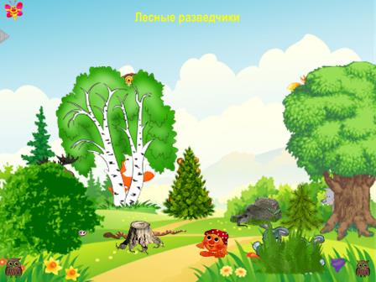 | В лесу – переполох. Кто-то невиданный по тропке бежит. Звери спрятались, затаились, разглядывают Колобка, а он-то думает что в лесу никого нет  Остановимся и посмотрим внимательно вокруг. Кто в сказочном лесу живёт? Назовите, что мы видим и чье это. Где спрятались звери?
12. | Треугольник слева – выдвигается  задание.  Фигурки ёжиков расставляются у  соответствующих домиков путём перемещения.  Какое число покажет кубик - столько яблок перетаскивается к домику.  Победившему ёжику надевается корона, при нажатии на звуковой файл звучат аплодисменты. | 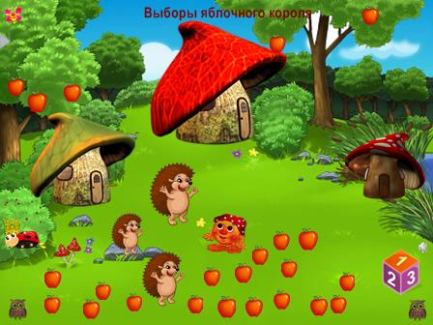 | Лесная дорожка привела Колобка на полянку. Кого же он здесь увидел?  Давайте посчитаем ёжиков. Сколько их?  Ёжики нашли себе в лесу чудесные домики. А на что похожи ежиные домики?  Как шумно на полянке! Наши ёжики спорят – раскричались, лапками машут. Оказывается, они не могут решить, кто в каком домике живёт. Рассказали ёжики Колобку о своей беде. Вот и здесь Колобок сгодился. Посмотрел он на ёжиков, на домики - и сразу догадался, как им помочь.  Посмотрим и мы на ёжиков внимательно. Они одинаковые? Чем они отличаются? Какой домик подойдёт самому большому ежу? Самому маленькому?  Сегодня у ёжиков очень важный день - выборы яблочного короля. Кто из ёжиков больше яблок соберёт, тот и получит золотую корону короля- победителя. Положим у каждого домика столько яблок, сколько покажет волшебный кубик.  У какого ёжика яблок больше, тому и наденем корону яблочного короля.
13. | Физминутка «Веселые ножки»  Нажатием на нос у солнышка  включается песня. | 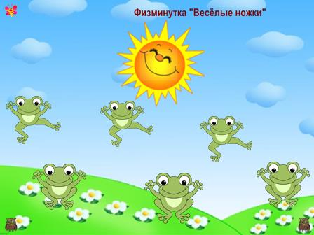
14. | Треугольники слева: выдвигается  задание отгадать загадку, далее -  загадка.  Отгадка – сова появляется при щелчке над дверью («затухание).  Слева – знак звукового файла с  голосом совы.  Треугольники справа: щелчком по  верхнему значку выдвигается вторая часть задания,в которой используется луч.  Совенок находится за фонарем, Выдвигается перетаскиванием.  Подсчитав количество мышат, дети щелчком по значку нижнего треугольника выдвигают область с числами. Область верного ответа -  при нажатии – знак «галочка»,  неверного – «красный крестик» | 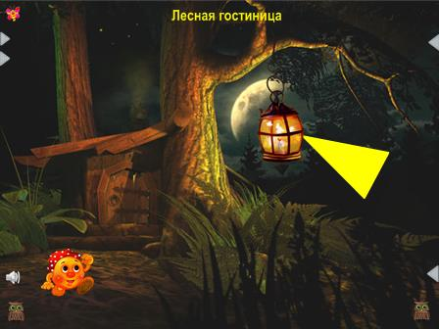 | Не заметил Колобок, как в лесу потемнело - ночь  близко. Пора на ночлег устраиваться. Ёжики показали Колобку дорогу к лесной гостинице - там можно до утра отдохнуть.  А нам придется еще одну загадку отгадывать:  кто хозяин лесной гостиницы?  Вежливый Колобок, конечно, поздоровался. А  что он услышал в ответ?  Познакомился Колобок с тетушкой Совой и даже  посмотрел, как её совёнок за мышками охотится.  Давайте посмотрим, сколько мышек совёнок поймал, и посчитаем их.
15. | Треугольник слева – выдвигается  задание.  При щелчке по лапке зайчика появляется морковка(«затухание») – дети проверяют, о чем мечтает  зайчик.  При щелчке по волшебному цветку появляется мороженое,  о котором мечтает Колобок.  С помощью волчка выбирается цвет кружков, они передвигаются и устанавливаются друг за другом | 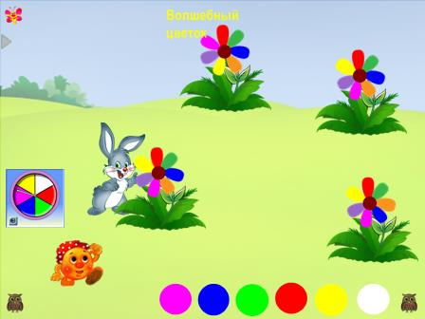 | Утром наш Колобок снова отправился в путь по лесной дорожке. Она привела его на поляну, где росли очень красивые цветики-семицветики. Как  вы думаете, почему они так называются?  На полянке Колобок встретил зайчика.  - Ты, зайчик, наверное, съесть меня хочешь?  - Ну что ты, Колобок, зачем мне тебя есть, если я нашел волшебный цветок - он все мои желания выполняет. Я уже загадал кое-что вкусненькое на завтрак. А что загадал зайчик?  Поможем найти волшебный цветок и Колобку.  Будьте внимательны, цветочки все разные, но  один такой же, как у зайчика, – он волшебный.  А к цветку так просто не подберёшься - только по разноцветной дорожке из круглых камешков. Раскрутим волшебный волчок и возьмём камешек того цвета, на какой он покажет. Камешек за камешком – дорожка готова! Если мы правильно нашли цветок, он тоже исполнит желание Колобка. Какое?
16. | Детям нужно провести маркером дорожку от Колобка к цветку.  Проверка: при нажатии на бабочку слева появляется правильный ответ.  При щелчке по цветку появляется банка с мёдом(«затухание»). | 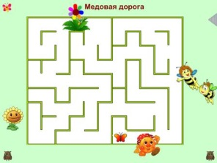 | Съел Колобок вкусное мороженое и дальше побежал, но навстречу ему пчелки попались. Грустят пчелки: никак им не найти дорогу на полянку, где самый сладкий мёд можно собрать. Показал дорогу пчелкам Колобок, а они подарили ему баночку вкусного мёда.
17. | Треугольник справа - выдвигается  задание: дети должны собрать из 9 пазлов целую картинку. При нажатии на бабочку появляется образец. | 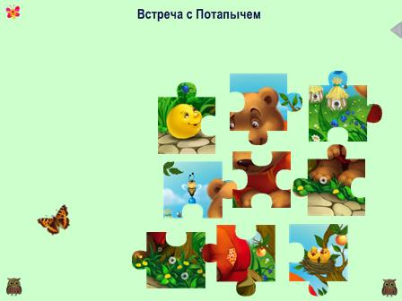 | Бежит Колобок по дорожке, а навстречу ему… Сказка и здесь нам загадку приготовила: соберите пазлы и узнаете, кого повстречал Колобок в лесу.  Медведь голодный был и говорит Колобку: - Колобок, Колобок, я тебя съем.  Что Колобку делать? Посоветуйте, чем медведя  накормить можно? Вот где подарок пчелиный и пригодился!  - Не ешь меня, медведь, я тебя мёдом угощу.  Обрадовался Потапыч, мёд съел, а Колобку путь через лес показал.
18. | Треугольники слева:  выдвигается задание, загадка,  отгадка – лиса.  Нижний треугольник – вторая часть задания: работа по таблице с использованием «шторок».  Дети находят парные картинки (животное – пища), «шторки»  закрываются, необходимо по  памяти открыть пары. | 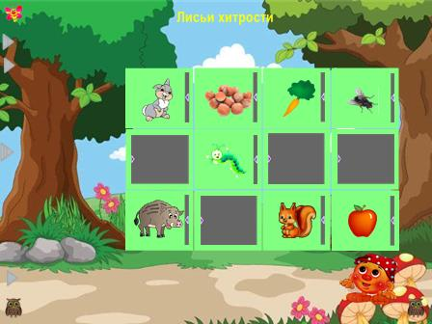 | Добрался наш Колобок до лесной опушки, а тут - новое приключение!  С кем же повстречался Колобок на лесной тропе -  снова нас сказочная загадка поджидает.  Выскочила на дорожку рыжая лиса, и услышал Колобок знакомые слова:  - Колобок, Колобок, я тебя съем!  Что делать Колобку? Никак нельзя на зуб хитрой лисе попадаться - это уже в другой сказке было.  Но не только лисе хитростью хвалиться.  Придумал Колобок ещё хитрее:  - Лиса, лиса, а давай поиграем.  Согласилась рыжая плутовка:  - Хорошо, только игра моя будет - любимая, «Парочки» называется.  И стали они в «Парочки» играть. Посмотрите на лисьи картинки: какие парочки может подобрать Колобок? Как они связаны между собой?  Запомните, как парные картинки расположены. Мы их закроем и вместе с Колобком вспомним, где каждую парочку можно найти.  Хитра Лисонька, да только наш Колобок хитрее оказался. Игра закончилась, а он бегом дальше.
19. | 19.Треугольник справа - выдвигается  задание. | 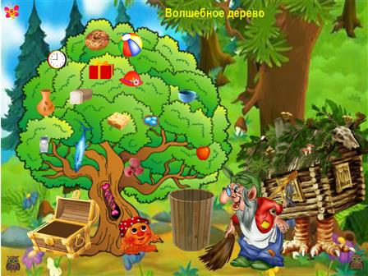 | Вдруг увидел Колобок среди огромных деревьев поляну. Стоит на поляне избушка, да не простая, а на курьих ножках. Значит, Баба Яга недалеко:  - Чует мой нос, чем-то вкусненьким у меня тут запахло, то ли пирожками, то ли ватрушками, то ли плюшками… Как тебя зовут, мой толстенький, кругленький, румяненький?  - Я Колобок!  - Съем я тебя, Колобок, и ни с кем не поделюсь!  - Баба Яга, давай я тебе лучше помогать буду по хозяйству.  - Ну-ну, посмотрим, какой из тебя помощник.  И стал наш Колобок Яге по хозяйству помогать. Рядом с избушкой выросло огромное дерево. Посмотрите на него. Что растёт на дереве? А теперь скажите: часы могут расти на дереве? Что ещё никогда не растёт на дереве?  Конечно, это необыкновенное дерево - сказочное.  Колобку нужно собрать в ступу всё съедобное, а в сундук - несъедобное. Да ещё напомнить старой Яге, зачем нужны вещи из сундука.  Хорошим помощником оказался Колобок.  - Теперь будем в избушке прибираться, - скомандовала довольная Баба Яга.  На том и порешили.

20. | Треугольник справа – появляется задание.  При щелчке по дверке напротив  каждой полки появляется схема-правило, по ней ставится посуда («затухание»).  При щелчке по тумбе появляется  правило для расстановки тыкв.  Другие предметы перемещаются или по инструкции педагога, или самим ребёнком. | 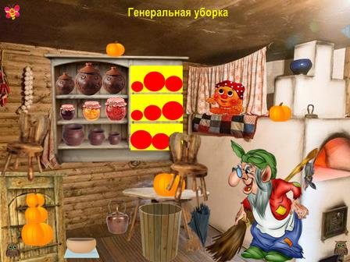 | Дома у Бабы Яги беспорядок! Всё разбросано!  Пришлось нашему Колобку потрудиться.  Сначала он расставил посуду на полке, не просто так, а по правилам, потом начал прибираться в комнате:  тыквы поставил на тумбочку по размеру;  чайник – на печку;  чашку – на стол;  стул - за стол и т.д.  Стало в комнате светло да чисто.  Бабе Яге так понравился Колобок, что пригласила его на ступе полетать - на волшебный лес сверху посмотреть.
21. | Значок треугольника сверху слева - выдвигается задание.  Практически все предметы на  слайде анимированы -«затухание»: они могут исчезать и появляться. | 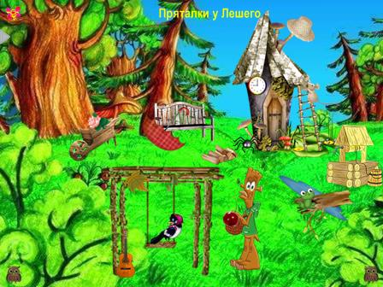 | А сверху много интересного увидел Колобок в дремучем сказочном лесу. Баба Яга показала ему хозяйство своего дружка – Лешего. Хозяйство у Лешего большое – как тут все упомнишь? Вот он и тренируется каждый день: в пряталки играет. Предметы от Лешего прячутся, а он вспоминает, кто пропал. Попробуем и мы в пряталки играть.  Посмотрите - что исчезло?
22. | Значок треугольника слева – выдвигается задание.  При щелчке по лишнему предмету появляется «красный крестик». Остальные предметы - при щелчке появляется знак «галочка» | 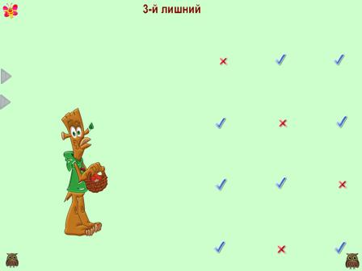 | Леший любил все в дом тащить.Что ни увидит - всё его. Любимые слова у Лешего: мой, моя да мои.  А теперь отгадайте загадки. Среди трёх  предметов найдите лишний с помощью любимых  слов Лешего.
23. | Значок треугольника вверху слева - задание.  Щелчком по треугольникам внизу выдвигаются разные предметы, которые дети уже видели на слайде 21. Через окошко калитки видна часть предмета. Определив предмет по его части, дети  проверяют себя: при щелчке по калитке она исчезает (затухание) и  предмет появляется полностью.  Группа из трех треугольников внизу:  вторая часть задания,  подарки для Колобка и Бабы Яги  (аналогично 1-й части). | 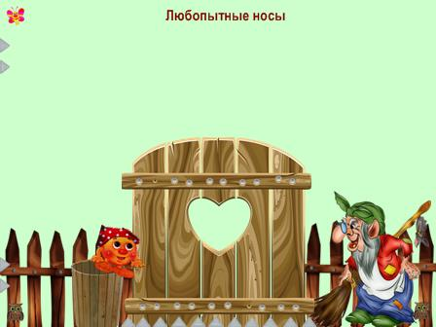 | Огородил Леший своё хозяйство высоченным забором. Приземлилась Баба Яга с Колобком у калитки, а на ней маленькое окошко. Как любопытным носам не заглянуть в него! Отгадайте, что увидели наши герои?  Да и Леший так гостям обрадовался, что про свою жадность забыл. Баба Яга с Колобком получили от него подарки. Отгадайте какие.
24. | Треугольник справа – задание по таблице.  Дети запоминают расположение сказочных предметов в таблице.  Затем таблица закрывается («шторка»), и дети выполняют  вторую часть задания.  Треугольники слева выдвигают  задания по каждому ряду пузырей. | 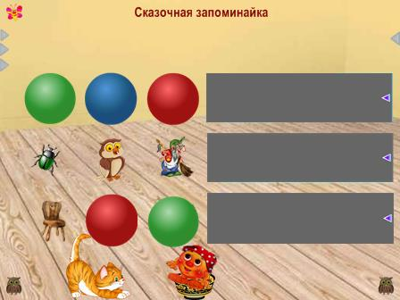 | Но заскучал наш Колобок – в гостях хорошо, а дома лучше.  Посадила Баба Яга своего гостя в ступу и отвезла к Бабушке с Дедушкой.  Так закончилось путешествие Колобка, в котором он приобрёл много друзей.  Теперь сидит Колобок на столе и вспоминает свои приключения. И мы вспомним вместе с ним.
25. | Нажатием на лягушку включается  мультфильм о Колобке. | 